INFORMACJA
PRASOWA

7 GRUDNIA 2018

PREMIERA LEXUSA RC F W SPECJALNEJ EDYCJI TOROWEJ

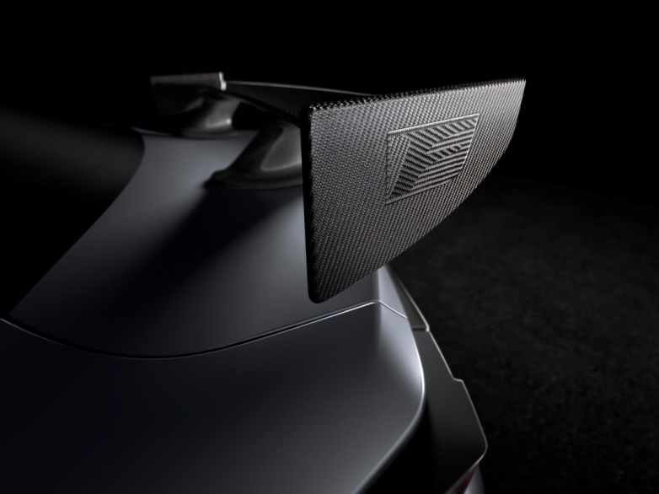

Nadchodzi wyższy poziom serii F. Światowa premiera Lexusa RC F Track Edition na 2020 rok odbędzie się już 14 stycznia na targach North American International Auto Show w Detroit.
Relacja na żywo będzie dostępna pod adresem: https://livestream.com/LexusInternational/Detroit2019

